KESİRLERDE TOPLAMA&ÇIKARMA İŞLEMİ
- Aşağıdaki toplama işlemlerini yapınız.

2 | + | 6 | =
6 | + | 6 | =
3 | + | 4 | = | …..
5 | + | 5 | = | …..
5 | + | 2 | = | ….
8 | + | 8 | = | ….

8 | + | 5 | =
12 | + | 12 | =
15 | + | 8 | =
35 | + | 35 | =
22 | + | 10 | =
16 | + | 16 | =

- Aşağıdaki tam sayılı kesirlerin toplamlarını bulunuz.
2 | 4 | + | 3 | 2 | =
2 | 5 | + | 3 | 5 | =
4 | 7 | + | 1 | 1 | =
4 | 15 | + | 1 | 15 | =

2 | 5 | + | 2 | =
2 | 20 | + | 20 | =
1 | 4 | + | 5 | 5 | =
1 | 9 | + | 5 | 9 | =

 | 7 | + | 3 | 5 | =
 | 6 | + | 3 | 6 | =
4 | 5 | + | 4 | 2 | =
4 | 8 | + | 4 | 8 | =

3.Aşağıdaki toplama işlemlerinde boş bırakılan yerleri tamamlayınız.
 | + | 12 | = | 19
21 | + | 21 | = | 21
13 | + |  | = | 28
40 | + | 40 | = | 40
15 | + | 3 | =
18 | + | 18 | = | 18

10 | + | 5 | =
 | + |  | = | 10
2 | + |  | = | 9
4 | + | 4 | =
 | + | 5 | = | 19
28 | + | 28 | =

7.Aşağıdaki çıkarma işlemlerini yapınız.
6 | - | 2 | =
6 | - | 6 | =
4 | - | 3 | =
5 | - | 5 | =
5 | - | 2 | =
8 | - | 8 | =

8 | - | 5 | =
12 | - | 12 | =
15 | - | 8 | =
35 | - | 35 | =
22 | - | 10 | =
16 | - | 16 | =

8.Aşağıdaki tam sayılı kesirlerde çıkarma işlemlerini yapınız.
3 | 4 | - | 2 | 2 | =
3 | 5 | - | 2 | 5 | =
4 | 7 | - | 1 | 1 | =
4 | 15 | - | 1 | 15 | =

2 | 5 | - | 2 | =
2 | 20 | - | 20 | =
5 | 4 | - | 1 | 5 | =
5 | 9 | - | 1 | 9 | =

7 | 7 | - | 3 | 5 | =
7 | 6 | - | 3 | 6 | =
4 | 5 | - | 4 | 2 | =
4 | 8 | - | 4 | 8 | =

9.Aşağıdaki çıkarma işlemlerinde boş bırakılan yerleri tamamlayınız.

 | - | 12 | = | 19
21 | - | 21 | = | 21
13 | - |  | = | 8
40 | - | 40 | = | 40
15 | - | 3 | =
18 | - | 18 | = | 18

10 | - | 5 | =
 | - |  | = | 10
12 | - |  | = | 9
4 | - | 4 | =
 | - | 5 | = | 19
28 | - | 28 | =

KESİRLERDE TOPLAMA – ÇIKARMA İŞLEMLERİ
CANLILARIN ORTAK ÖZELLİKLERİ
Aşağıda canlıların özellikleri verilmiştir. Buna göre aşağıdaki cümlelerde canlıların hangi
özelliklerinden bahsedilmiştir. Karşılarına yazınız.

Eski pantolonum artık bana olmuyor.

Eline iğne batınca ağladı.

Karabaş’ın altı tane yavrusu oldu.

Okulda köşe kapmaca oynadık.

Küçük kuşlar arabanın üstüne pislemiş.

Benim beyaz kedim ölmüş

Bitkiler karbondioksit alıp oksijen verir.

Bir oturuşta altı tane pasta yedim.

ÇEVREMİZDEKİ VARLIKLARI TANIYALIM
Cümlelerde bırakılan boşlukları verilen sözcüklerle tamamlayın.

hareket
doğurarak
böbrekleri
mikroskobik
gece
tohum

büyüme
tepkidir
üreme
boşaltım
besinlerini
solungaçlarıyla

Hayvanlar ………………………. başka canlılardan sağlarlar.
Suda yaşayan balıklar ……………………………. soluk alıp verirler.
Canlılar nesillerini devam ettirmek için………………………….
Ayçiçeğinin güneşe yönelmesi onun ışığa gösterdiği …………………………..
Bitkiler yapraklarını dökerek …………………………. yaparlar.
Hayvanlar avlanmak ya da düşmanlarından kaçmak için ………………………. ederler.
Bazı hayvanlar ………………………. Bazıları da yumurtlayarak ürer.
Bitkiler ……………….. ve gündüz solunum yaparlar.
İnek, at, insan gibi canlılar ………………………. İle boşaltım yaparlar.
Yumurta ve …………………….. uyuyan canlılardır.
Bazı …………………………….. canlılar tifo, kızamık, grip gibi hastalık yaparlar.
Hayvanların ………………………… ve gelişmesi sınırlıdır.

Aşağıdaki resimleri inceleyin. Mikroskobik canlılar sebebiyle olan olayların kutucuklarını işaretleyin.

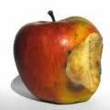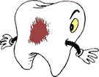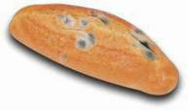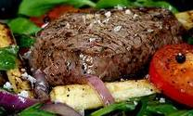
Elmanın çürümesi Dişin çürümesi Ekmeğin küflenmesi Etin bozulması Pastanın güzel
olması

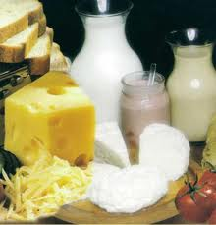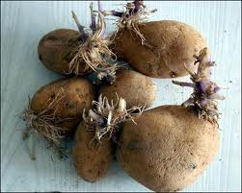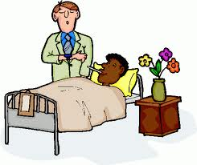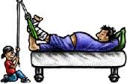
Sütün peynire ve Patatesin çimlenmesi Ömer’in grip olması Ali’nin babasının
yoğurda dönüşmesi ayağının kırılması

